**大连市2022~2023学年度第二学期期末考试**

**高二地理**

**命题人：校对人：**

**注意事项：**

**1.请在答题纸上作答，在试卷上作答无效。**

**2.本试卷分第Ⅰ卷（选择题）和第Ⅱ卷（非选择题）两部分，共100分，考试时间75分钟。**

**第Ⅰ卷**

**一、选择题。（本题共16小题，每题3分，共48分。每小题只有一个正确选项）。**

《中华人民共和国国民经济和社会发展第十四个五年规划和2035年远景目标纲要》提出：坚持绿水青山就是金山银山理念，坚持尊重自然、顺应自然、保护自然⋯⋯完善生态安全屏障体系，构建自然保护地体系，健全生态保护补偿机制。图为“中国重要生态系统保护和修复重大工程布局示意图”。据此完成下面小题。

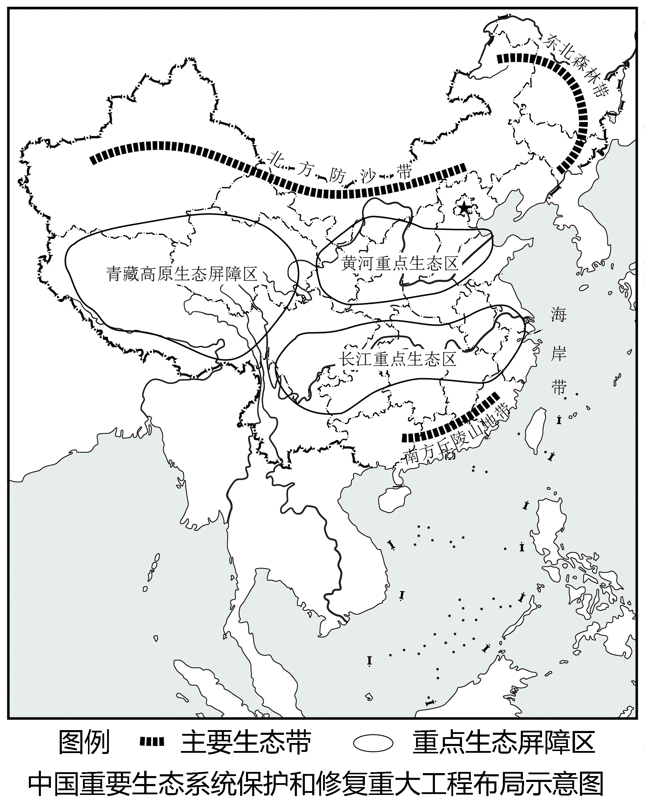

1. 三大生态区的划分反映了（ ）

A. 区域内的整体性 B. 区域内的相似性

C. 区域间的差异性 D. 区域间的关联性

2. 青藏高原生态屏障区生态脆弱是因为（ ）

A. 石漠化严重，地质灾害频繁 B. 气候高寒，调节能力差

C. 位于季风区，降水强度很大 D. 全球变暖，冰川融化

3. 北方防沙带建设措施正确的是（ ）

①增加秸草覆盖，铺设草方格②大力植树，提高森林覆盖率

③禁止过度开垦、放牧、樵采④加强风沙源地生态环境修复

A. ①③④ B. ①②③

C. ①②④ D. ②③④

【答案】1. C 2. B 3. A

【解析】

【1题详解】

区域之间的差异，每个区域都有自身的特性，三大生态区的划分反映了区域间的差异性，C正确；区域整体性强调区域内各要素相互作用、相互影响构成的一个整体，A错误；无法反映相似性、关联性，BD错误。故选C。

【2题详解】

青藏高原生态屏障区范围涉及青海、西藏大部，新疆、甘肃、四川部分地区，地貌以高原为主，海拔3000米以上，该区域高寒、缺氧，自我调节和修复能力差，因此生态环境脆弱，B正确；石漠化严重的地区主要位于云贵高原，A错误；该地区处于非季风区，C错误；全球变暖、冰川融化对本区短期影响来说改善热量和水分条件，益处较多，不是生态脆弱的主要原因，D错误。故选B。

【3题详解】

北方防沙带建设方向是保护荒漠生态系统，加强防沙治沙，增加林草植被。加强沙化地封禁保护区建设，强化国家森林公园、湿地公园、沙漠公园建设，加强风沙源生态修复和退化林带修复，禁止滥开垦、滥放牧和滥樵采，实施保护性造林，增加地表秸草覆盖，减少造林地风蚀，成片构建乔灌草相结合的防风固沙林，保证合理生态用水，积极发展节水林业和沙产业，①③④正确；北方防沙带幅员辽阔，要因地适宜采取防沙措施，而不是各地都要大力进行植树造林，降水少地区等自然环境恶劣地区，不适宜植树造林，②错误。A正确，BCD错误，故选A。

【点睛】两屏三带是我国构筑的生态安全战路，指“青藏高原生态屏障”“黄土高原-川滇生态屏障”和“东北森林带”“北方防沙带”、“南方丘陵山地带”，从而形成一个整体绿色发展生态轮廓。

冷链是一项控制温度的供应链系统，从原材料供应、食品工厂内生产、贮藏运输至贩卖销售等物流环节，维持产品在一定的低温范围内，以延长和确保产品的保存期限。冷链港口是冷链物流环节中一个中转站。2020年，东北地区唯一国家首批骨干冷链物流基地落户营口港。图为“大连港和营口港位置示意图”。据此完成下面小题。

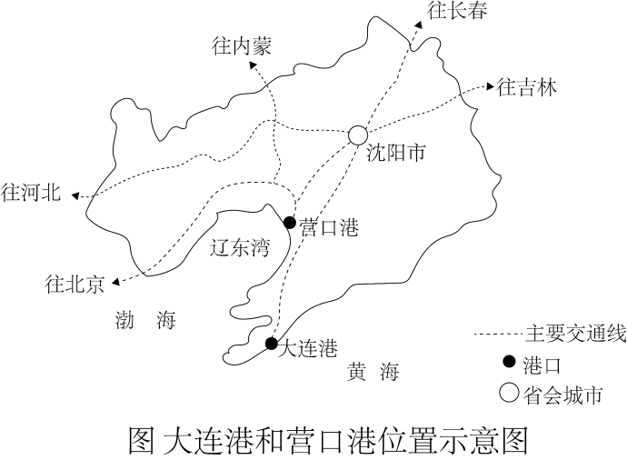

4. 国家骨干冷链物流基地落户地选择较为灵活的原因是（ ）

A. 冷链物流市场需求量大

B. 冷链物流硬件设施完备

C. 农产品种类丰富产量大

D. 冷链物流产业标准统一

5. 大连港拥有亚洲最大粮食仓储和专业码头、最大海港冷库，但营口港被选为国家首批骨干冷链物流基地，主要原因有（ ）

①营口冷链基础设施更完善，陆运能力更强

②营口市腹地范围更广阔，辐射带动能力更强

③营口市陆运更便捷，成本更低

④大连港口压力疏解的需要

A. ①③ B. ②④ C. ①② D. ③④

【答案】4. D 5. D

【解析】

【4题详解】

冷链物流市场需求量大影响的是物流基地的数量，对选址影响小，A错误。冷链物流硬件设施完备。对经济和基础设施要求高，一些落后的地区不适宜布局，B错误。农产品种类对选址影响小，C错误。冷链物流产业标准统一，只要满足条件就可以建设，所以选址灵活，D正确。故本题选D。

【5题详解】

大连港拥有亚洲最大粮食仓储和专业码头、最大海港冷库，冷链基础设施更完善，①错误。大连的交通更加便捷，腹地范围广，②错误。营口市距离内陆更近，陆运成本低，③正确。大连港不需要承担冷链基地的运输任务，压力较小，④正确。故本题选D。

【点睛】影响物流中心规划和设计的因素：①区域经济发展背景资料。②交通运输网及物流设施现状。③城市规划。④环境保护与社会可持续发展。

“蓝碳”是利用海洋活动及海洋生物吸收大气中的二氧化碳，并将其固定、储存在海洋中的过程、活动和机制。海草床、红树林、盐沼被认为是3个重要的海岸带蓝碳生态系统，研究表明，大型海藻、贝类乃至微型生物也能高效固定并储存碳。世界上现有的海洋生物能够固定碳总量的55%。图为“海洋碳循环示意图”，表为“我国滨海蓝碳生态系统面积统计表”。据此完成下面小题。

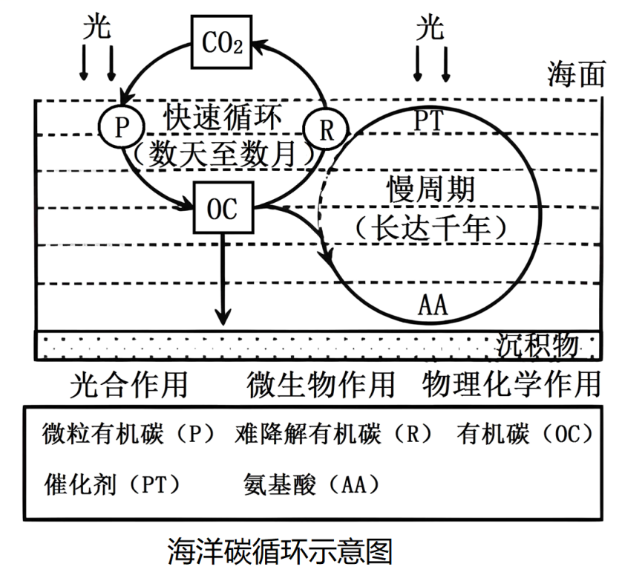

|  |  |
| --- | --- |
| 滨海蓝碳生态系统 | 面积（km²） |
| 海草床 | 231 |
| 红树林 | 300 |
| 滨海盐沼 | 1207-3434 |

6. 关于“蓝碳”说法正确的是（ ）

A. 进入慢速循环的碳起到长期储碳的作用

B. 蓝碳生态系统有缩小臭氧层空洞的功能

C. 红树林在海洋固碳中所起到的作用微弱

D. 蓝碳生态系统其仅分布于热带海区附近

7. 影响滨海生态系统固碳总量的因素有（ ）

①土地利用方式②海洋经济发展

③全球气候变化④人类碳排放量

A ①②③ B. ①②④

C. ②③④ D. ①③④

8. 挖掘我国滨海地区“蓝碳”潜力主要目的是（ ）

A. 优化能源生产结构 B. 保护海岸带生态环境

C. 保障国家能源安全 D. 助力国家碳中和战略

【答案】6. A 7. A 8. D

【解析】

【6题详解】

读图可知，慢周期长达千年，进入慢速循环的碳可以起到长期储碳的作用，A正确；臭氧层空洞主要是人类排放氟氯烃化合物导致，蓝碳生态系统不能缩小臭氧层空洞，B错误；红树林是重要的海岸带蓝碳生态系统，在海洋固碳中所起到的作用巨大，C错误；海草床、红树林、盐沼被认为是3个重要的海岸带蓝碳生态系统，说明蓝碳生态系统其不仅分布于热带海区附近，D错误。故选A。

【7题详解】

土地利用方式的改变，如红树林减少，会对海洋固碳产生影响，①正确；海洋经济发展如污水的排放可能加剧水污染，影响海洋生态系统，对海洋固碳产生影响，②正确；全球气候变化会影响海洋生物生长和盐沼面积，对海洋固碳产生影响，③正确；人类碳排放量与滨海生态系统固碳总量关系不大，④错误。综上所述，①②③正确，即A正确，BCD错误，故选A。

【8题详解】

我国人口众多，碳排放总量大，滨海地区“蓝碳”固碳能力强，挖掘我国滨海地区“蓝碳”潜力可以助力国家碳中和战略，D正确；而优化能源生产结构、保护海岸带生态环境、保障国家能源安全均不是挖掘我国滨海地区“蓝碳”潜力的主要目的，ABC错误。故选D。

【点睛】海洋储存了地球上93%的二氧化碳；海洋是地球上最大的活跃碳库，容量约是陆地碳库的20倍，大气碳库的50倍；海洋储碳周期可达数千年，在气候变化中发挥着不可替代的作用。

纳伦河是锡尔河右岸支流，发源于天山中部冰川，流经吉尔吉斯斯坦和乌兹别克斯坦。上游的吉尔吉斯斯坦冬季寒冷，能源需求量大，但石油、天然气等能源矿产不足，下游的乌兹别克斯坦能源矿产充足，且拥有费尔干纳盆地的万亩良田。两国针对纳伦河用水争端由来已久。下图为“纳伦河流域示意图”。据此完成下面小题。

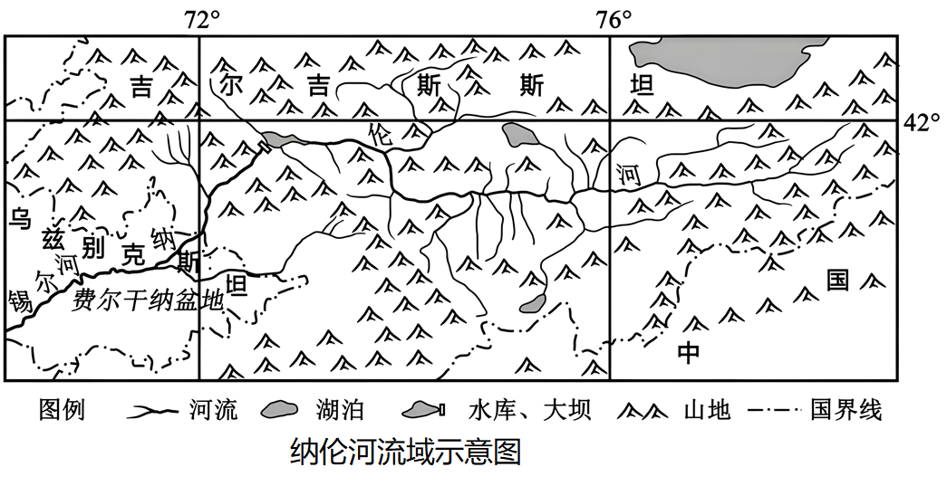

9. 对纳伦河水资源利用方式的差异是引起两国用水争端的原因，推测一年中争端最激烈的时间出现在（ ）

A. 春季 B. 夏季 C. 秋季 D. 冬季

10. 缓解两国用水争端的可行性措施是（ ）

①加强流域水资源的协调管理，检测和治理水体污染

②两国实施经济合作，进行矿产能源和水资源的交换

③优化产业结构，发展节水产业

④加大开发力度，平均分配水资源

A. ①②④ B. ①②③ C. ②③④ D. ①③④

【答案】9. B 10. B

【解析】

【9题详解】

根据题意结合图文可知，对于上游国家(吉尔吉斯斯坦)来说，由于地势相对较高，冬季气候更加寒冷，河流易结冰，冬季河流水量减少，发电量下降。同时气候寒冷导致生活取暖能源需求增多，为增加发电量，主张冬季季放水，要求夏季储水。对于下游国家(乌兹别克斯坦)来说，地处温带大陆性气候，全年降水较少，水资源短缺，特别是夏季农作物处于生长期，生长需水量大，因此主张夏季放水。综上所述，两国争端最激烈的时间出现在一年中的夏季，B对，排除ACD。故选B。

【10题详解】

解决国际河流用水矛盾的措施基本思路：对流域内的水资源同一规划管理，成立同一的水资源管理机构；优化流域内国家的产业结构，减少对流域内水资源的依赖；保护流域内的生态环境，使流域内的水量稳定，水质优良；两国协商，制定合理的水价，或者通过本国的优势资源与他国水资源合理公平的交换。所以措施有：加强协调管理，合理分配水资源，开发水能资源；检测和治理水体污染，保护流域内的生态环境，使流域内的水量稳定，水质优良，①正确；结合材料可知，上下游矿产资源分布不均，可以制定合理的价格机制，两国进行矿产能源和水资源的交换，②正确；优化产业结构，发展节水产业，可以减少水资源需求量，③正确；加大开发力度，促进经济发展，需水量更大，④错误。综上所述，①②③正确，B对，排除ACD。故选B。

【点睛】缓解水资源短缺的措施：1、加强对水资源的综合管理,提高水资源的利用效率,节约用水、防治水污染珍惜和保护水资源；2、加强水利工程和生态工程建设：跨流域调水工程是解决华北地区水资源不足的根本途径；修建水库是解决降水季节变化大的主要措施；加强生态工程建设,提高地表植被的覆盖率.3、大力发展节水农业：主要途径包括积极推广耐旱作物；改革灌溉技术,如实行管道输水、喷灌、滴灌等。

近年来，内蒙古乌兰察布大力发展绿氢（用可再生能源发电来电解水制备的氢气）产业，规划中的“西氢东送”工程西起乌兰察布，终点位于北京燕山石化，管道建成后，将用于替代京津冀地区现有的化石能源制氢及交通用氢。图为“西氢东送工程线路示意图”。据此完成下面小题。

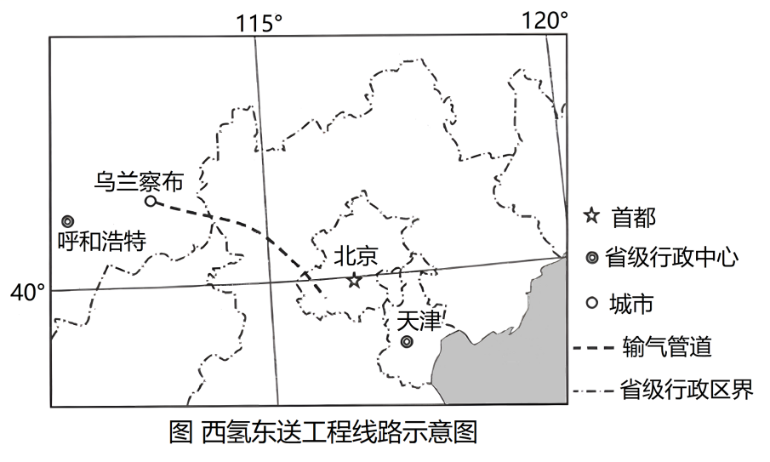

11. 与太阳能和风能相比，氢能（ ）

A. 原料来源较广泛，经济收益高 B. 清洁无污染，可再生

C. 生产受时空限制小，稳定性好 D. 具备完善的传输设施

12. 建设“西氢东送”工程的主要目的是助力京津冀地区（ ）

A. 实现生态环境改善 B. 发展高新技术产业

C. 提高能源利用效率 D. 优化工业生产结构

【答案】11. C 12. A

【解析】

【11题详解】

氢能的制取都是从一次性能源转化而来，不能大量廉价地制取氢能，成本高昂，A错误；结合所学知识，太阳能、风能和氢能都是清洁无污染的能源，从氢能的制造原料来看，制造氢能并不是都无污染，其中化石能源属于不可再生资源，B错误；从图中信息可知，用可再生能源发电来电解水制备的氢气，现有的化石能源也能制氢，氢能原料有水、煤、化工尾气等，原料来源丰富，且与太阳能和风能相比，生产受时空限制小，稳定性好 ，C正确；氢能在运输、贮存中碰撞或遇到高温或氢气不慎泄漏都可能导致火灾、爆炸等危险，目前传输设施还不够完善，D错误。故选C。

【12题详解】

京津冀地区是“西氢东送”工程的能源消费地，建设“西氢东送”工程，有利于京津冀地区改善能源产业结构，提高环境质量，实现生态环境改善，A正确；该产业结构的调整主要对大气环境质量改善为明显，对发展高新技术产业、提高能源利用效率、优化工业生产结构影响不大，不是主要目的，BCD错误。故选A。

【点睛】氢能发展对我国影响：氢能资源属于清洁能源，对环境影响不大，而我国处于经济快速发展阶段，发展氢能可以优化我国能源消费结构，改普环境质量；我国由于经济发展需求，大量进口能源，发展氢能可以降低能源进口的风险，保障我国能源安全；发展氢能的技术要求较高，因此发展氢能可以促进我国能源技术水平的提高。

耕地由种植粮食作物改种非粮食作物的现象，称为种植结构“非粮化”。山东省种植结构“非粮化”率空间差异明显。图为“山东省山脉水系分布图”。据此完成下面小题。

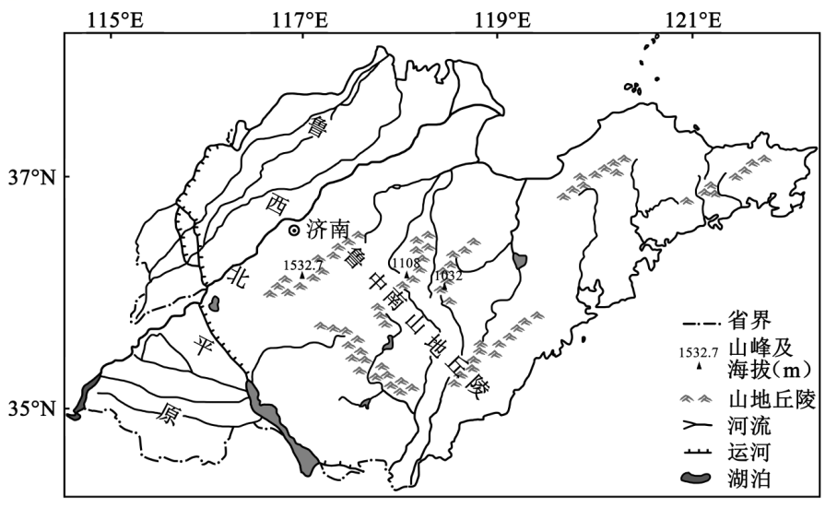

13. 关于鲁中南山地丘陵地区和鲁西北平原地区种植结构“非粮化”差异，说法正确的是（ ）

A. 鲁中南非粮化率低，因为河流源地，灌溉水源不足

B. 鲁西北非粮化率低，因为人口稠密，市场需求量大

C. 鲁中南非粮化率高，因为地形多样，水热组合丰富

D. 鲁西北非粮化率高，因为地形平坦，机械化水平高

14. 为避免“非粮化”对国家粮食安全的影响，山东省应采取的措施是（ ）

A. 兴修水利，种植单产更高的水稻

B. 大力开发坡地梯田，增加耕地面积

C. 提高粮食价格，增强农民种粮积极性

D. 严格耕地用途管制，确保粮食播种面积稳定

【答案】13. C 14. D

【解析】

【13题详解】

据图可知，鲁中南地区，以丘陵地形为主，地势起伏较大，水热组合丰富，适合发展林果业，非粮化率高，C正确；A错误；经济发达地区人口集中，城市化水平高，城市居民对蔬菜、瓜果需求量变大，使得当地农业类型向蔬菜、瓜果转变，受市场影响非粮化率会升高，B错误；鲁西北位于平原地区，河网密布，土壤肥沃利于发展种植业，非粮化率较低，D错误；故选C。

【14题详解】

加大管理力度，严格耕地用途管制，确保粮食播种面积稳定，保障粮食产量，D正确；山东省位于温带季风气候区，水热组合相对较差，并不适合大规模种植水稻，A错误；发展农业生产应因地制宜，宜农则农，宜林则林，否则容易导致环境问题，B错误；加大粮食补助，增强农民种粮积极性，而不是提高粮食价格，C错误；故选D。

【点睛】我国粮食安全问题，从宏观角度看有三个方面：一是对粮食需求增长的速度；二是国内的供应能力；三是国际供应链的稳定性。

我国在海南省南沙群岛建了永暑岛，永暑岛是在永暑礁西南部吹沙填海形成的人工岛（利用大型挖泥船将海底珊瑚石搅碎，并将碎石和泥沙一起吹填造地），永陆面积2.8平方公里，为三沙市南沙区人民政府驻地。这里渔业资源丰富，是我国重要的渔业基地，海底还蕴藏着丰富的油气资源。图为“永暑岛地理位置示意图”。据此完成下面小题。

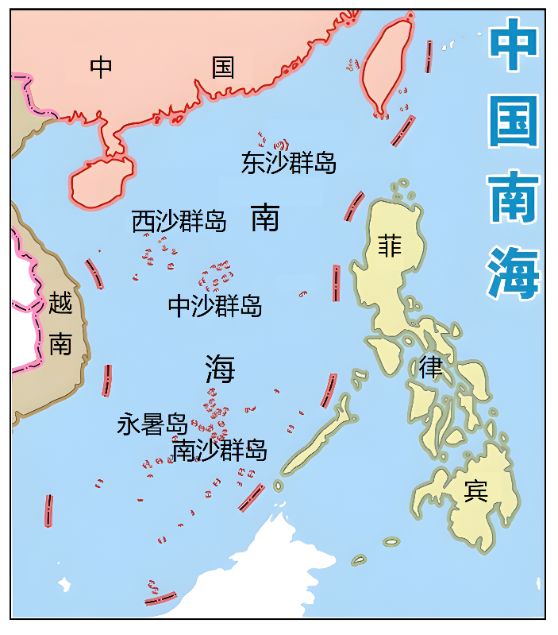

15. 永暑岛机场和港口建设过程中面临的自然障碍有（ ）

A. 风平浪静 B. 高温酷暑

C. 年温差大 D. 高压缺氧

16. 永暑岛建设对国家海洋国土安全重要意义是（ ）

A. 加强气象监测，保护海洋生态环境

B. 宣示海洋领土，提高国土掌控能力

C. 提供避风港湾，保障渔民生命安全

D. 开发海上能源，保障岛上电力供给

【答案】15. B 16. B

【解析】

【15题详解】

永暑岛是我国南海中的岛屿，位于热带海域，气象条件复杂，具有全年高温、高湿、日照强的特点，B正确、C错误；海域内盛行季风，风浪较大，A错误；由于岛屿面积小，海拔低，不存在高压缺氧的问题，D错误。故选B。

【16题详解】

永暑岛建设对国家海洋国土安全的重要意义是宣示海洋领土，提高国土掌控能力，B正确。保护海洋生态环境、保障渔民生命安全、保障岛上电力供给并不是对国家海洋国土安全的重要意义，ACD错误。故选B。

【点睛】

海洋资源包括能量资源、矿产资源、生物资源、空间资源。能量资源：潮汐、波浪、温差、盐度差等；矿物资源：砂矿、海底煤矿、金属、天然气、盐等；动物资源：海龟、海豚、鱼等；植物资源：底栖藻、绿藻、褐藻、裙带菜、海带等。

**第Ⅱ卷**

**二、综合题。（共52分）。**

17. 阅读下列图文材料，回答下列问题。

榴莲主产于东南亚泰国、越南、菲律宾等地，是一种对生长环境要求极为苛刻的水果，需要长期的高温和潮湿的环境，枝干脆弱易折，一般是人工采摘。“猫山王”、“金枕头”等都是中国消费者熟知的品种，这些进口榴莲食用前通常需要催熟或解冻。海南榴莲经过多年国产化选育后，首批榴莲于2023年6月份上市。下图为“泰国榴莲主要产区图”。

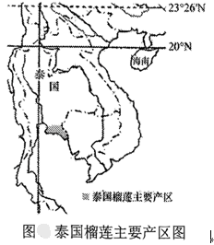

（1）从气候角度分析泰国榴莲主要产区的优势区位条件。

（2）你是否赞同海南大规模种植榴莲，请说明理由。

【答案】（1）泰国东南部纬度低，气温高；降水量大，干燥期短；距海较近，空气湿度大。

（2）赞同。可省去通关时间和成本，运输速度更快、成本更低，价格更低；消费者可以购买到口感更好的树熟、无需催熟或化冻的榴莲；市场需求量大；榴莲需要人工采摘，提供了很多就业机会；促进经济发展，带动了相关产业的发展。

不赞成。海南冬季温度低，热量不足；冬季降水少，干燥期长；海南经常有台风，影响榴莲的生长；国产化选育投入成本高；人工采摘，劳动力价格高，生产成本高；知名度不高，品牌效应不及进口榴莲，售价低。

【解析】

【分析】本大题以泰国榴莲主要产区相关图文为材料设置两道试题，涉及农业区位条件、农业发展等相关内容，考查学生获取和解读地理信息的能力，调动和运用地理知识、基本技能的能力，描述和阐释地理事物的能力，论证和探究地理事物的能力，区域认知、综合思维、人地协调观核心素养。

【小问1详解】

设问强调从“气候角度”分析，结合所学知识，农业区位因素的气候包括光照、热量、降水、昼夜温差、气候生长期、气象灾害等。结合材料信息“榴莲主产于东南亚泰国、越南、菲律宾等地，是一种对生长环境要求极为苛刻的水果，需要长期的高温和潮湿的环境”提示并读图，泰国榴莲主要产区的优势区位条件有：泰国东南部纬度低，气温高；泰国东南部位于热带季风气候区，降水量大，干燥期短；距海较近，空气湿度大。以上优势区位条件满足榴莲的生长习性。

【小问2详解】

结合已学知识，赞同可以从农业区位优势和有利影响方面分析。大规模种植的农业区位优势：结合材料信息““猫山王”、“金枕头”等都是中国消费者熟知的品种，这些进口榴莲食用前通常需要催熟或解冻”提示，中国市场需求量大，大规模种植可以满足市场需求。有利影响：海南大规模种植榴莲，与进口榴莲比，中国消费者可以购买到口感更好的无需催熟或化冻的榴莲，可省去通关时间和成本，运输速度更快、成本更低，价格更低；结合材料信息“枝干脆弱易折，一般是人工采摘”提示可知，榴莲需要人工采摘，为当地居民提供了很多就业机会；“榴莲是一种对生长环境要求极为苛刻的水果”、“一般是人工采摘”，所以榴莲及其加工产品在市场上的价格比较高，海南大规模种植榴莲可以促进经济发展，并带动榴莲相关产业的发展。

不赞成可以从农业区位劣势和不利影响方面分析。农业区位劣势：与泰国榴莲主要产区比，海南纬度较高，冬季温度低，热量不足；冬季降水少，干燥期长；海南位于我国东南沿海，经常有台风，影响榴莲的生长。不利影响：结合材料信息“海南榴莲经过多年国产化选育后，首批榴莲于2023年6月份上市”提示并结合所学知识，国产化选育投入成本高；且人工采摘，劳动力价格高，生产成本高；而“猫山王”、“金枕头”等都是中国消费者熟知的进口品种，与其相比，海南大规模种植的榴莲知名度不高，品牌效应不及进口榴莲，售价较低。

18. 阅读下列图文材料，回答下列问题。

西班牙东南的塔韦纳斯沙漠，常被称为欧洲西部唯一的沙漠，曾经是西班牙最贫困的地区之一。美国西部的犹他州是早期美国西部片的拍摄地，以美国西部大开发为背景，陡峭的山谷，苍凉的荒漠是影片中的经典元素。20世纪60年代，西班牙政府建造影视城，将塔韦纳斯沙漠打造成“欧洲横店”，成为新的西部片拍摄地。20世纪70年代后期，随着西部片拍摄地转移至非洲，塔韦纳斯沙漠所在地区经济再次陷入困境。如今，该地利用本地优势，进行产业结构调整，为当地经济注入新的活力。下图为“西班牙塔韦纳斯沙漠位置图”。

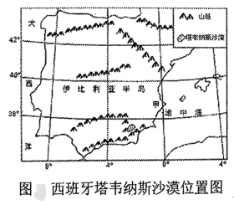

（1）分析塔韦纳斯沙漠成为欧洲西部唯一沙漠原因。

（2）说明20世纪60年代塔韦纳斯沙漠吸引美国西部片拍摄组迁入的区位优势。

（3）推测20世纪70年代后期西班牙政府采取了哪些措施促进地区经济再度繁荣。

【答案】（1）欧洲西部绝大部分纬度较高，受温暖湿润的西风影响降水多，沙漠不发育；塔韦纳斯沙漠纬度较低，气温高，蒸发强烈；夏季受副热带高气压带影响，冬季位于西风的背风谷地，降水稀少，成为欧洲西部唯一的沙漠。

（2）塔韦纳斯沙漠地区拥有沙漠、山脉峡谷等景观，与美国西部环境相似；西班牙塔韦纳斯沙漠拍摄成本更低；西班牙政府大力支持，建造影视城。

（3）利用部分遗存的影视基地，改建成主题公园，作为特色旅游资源；当地拥有欧洲唯一的陆上沙漠，可发展沙漠生态旅游；开办电影节和美食节，促进酒店，商旅，餐饮等相关产业发展。

【解析】

【分析】本题以西班牙东南部的本纳斯沙漠为材料，涉及到沙漠的成因、影响产业转移的因素、第三产业对区域的影响等相关知识，主要考查学生调动知识、运用知识解决地理问题的能力，体现学生的区域认知、综合思维、人地协调观等学科素养。

【小问1详解】

从纬度位置来看，欧洲西部大部分地区纬度较高，没有低纬度地区，所以不受副热带高压带影响，气温偏低，蒸发弱，且受西风和北大西洋暖流影响，降水多，气候湿润，不利于沙漠的发育。而塔韦纳斯沙漠在欧洲属于纬度较低的地区，气温偏高，蒸发较强，结合气压带、风带的季节移动，当地夏季受副热带高压带控制，盛行下沉气流，降水少，晴朗干燥；受地形的阻挡，冬季又位于西风的背风坡，焚风效应较强，降水少。

【小问2详解】

美国西部为高原山地，气候为大陆性气候，所以由陡峭的山谷和荒凉的草原，这些都是影片的背景，从地形上看，西班牙该地也是山谷地形，该地气候干旱，有沙漠景观，与美国西部具有相似性；20世纪60年代，美国经济较欧洲发达，美国的地租和劳动力成本高，西班牙的地租和劳动力成本则相对较低，迁移到此地可节约拍摄成本；20世纪60年代，西班牙政府大力支持建造影视城，将塔韦纳斯沙漠打造成“欧洲横店”，成为新的西部片拍摄地。

【小问3详解】

由材料可知，20世纪70年代后期，该地利用本地优势，进行产业结构调整，为当地经济注入新的活力。可以利用部分遗存的影视基地，改建成主题公园，作为特色旅游资源；作为欧洲西部唯一的沙漠，可发展沙漠生态旅游；或者开办电影节和美食节等与电影产业相关的产业，促进酒店，商旅，餐饮等相关产业发展。

19. 阅读下列图文材料，回答下列问题。

材料一 稀土是重要战略资源，广泛应用于新能源、新材料、航空航天、电子信息等高科技领域。我国是世界上最大的稀土出口国、进口国，稀土出口价格低且长期受制于国外市场。下图为“我国稀土储量占比与消费量统计图”。

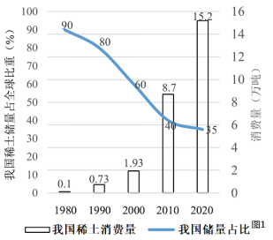

材料二 生态系统服务价值是自然环境服务功能的价值表现。土地利用类型是生态系统服务价值的重要影响因素。下表为某地稀土矿区单位面积土地利用类型生态系统服务价值系数表/元。

|  |  |  |  |  |  |  |  |
| --- | --- | --- | --- | --- | --- | --- | --- |
| 功能分类 | 耕地 | 林地 | 草地 | 建设用地 | 采矿用地 | 水域 | 其他土地 |
| 供给服务 | -4545.69 | 4969.44 | 4815.36 | 0 | 0 | 35903.24 | 0 |
| 调节服务 | 17604.92 | 59093.98 | 49001 | -22574.36 | -22574.36 | 427025.24 | 3081.82 |
| 支撑服务 | 1579.43 | 20262.99 | 18336.85 | 0 | 0 | 13675.59 | 2735.12 |
| 文化服务 | 346.71 | 4083.42 | 3698.19 | 0 | 0 | 7280.81 | 269.66 |

|  |  |  |  |  |  |  |  |
| --- | --- | --- | --- | --- | --- | --- | --- |
| 合计 | 14985.37 | 88409.83 | 75851.4 | -22574.36 | -22574.36 | 483884.88 | 6086.6 |

（1）根据材料一，简述1980-2020年我国稀土供给与消费的特点。

（2）根据材料二，说明该地稀土矿区自然环境服务功能的变化。

（3）请从国家安全的角度，为稀土资源开发提出合理化建议。

【答案】（1）稀土储量占比连续下降，资源优势减弱；稀土消费量快速上升；进出口贸易量大。

（2）自然环境服务功能价值总体上升；建设用地与采矿用地对调节服务功能损害大；水域对自然环境服务功能价值增长贡献最大，其次为林地、草地。

（3）及时复垦、养护，注重生态保护，减少对自然环境服务功能的损害；进行经济补偿，处理水污染、土壤污染，保证环境安全；加大勘探力度，加强管控稀土资源开发；发展深加工，提高利用率，保证战略资源安全；增加海外投资，增加稀土资源进口数量；提高海洋军事力量，维护资源运输通道安全；建立稀土资源战略储备。

【解析】

【分析】本大题以稀土相关图文为材料设置三道试题，涉及自然环境服务功能、资源安全与国家安全等相关内容，考查学生获取和解读地理信息的能力，调动和运用地理知识、基本技能的能力，描述和阐释地理事物的能力，论证和探究地理事物的能力，区域认知、综合思维、人地协调观核心素养。

【小问1详解】

根据材料一我国稀土储量占比与消费量统计图可知，我国稀土储量占全球比重连年下降，稀土资源优势在减弱；从消费量柱状图可知，我国稀土消费量快速上升；在稀土储量占全球比重仅为35%的情况下，我国依然是世界最大的稀土出口国，说明我国稀土储量大，用开采量大；据材料“我国是世界上最大的稀土出口国、进口国”，说明我国稀土进出口贸易量大等。

【小问2详解】

根据材料二某地稀土矿区单位面积土地利用类型生态系统服务价值系数表，通过对某地稀土矿区单位面积土地利用类型生态系统服务价值系数合计值相加为正值可知，自然环境服务功能价值总体上升；建设用地与采矿用地对调节服务功能损害大（表中建设用地与采矿用地调节服务价值系数均为负值）；水域对自然环境服务功能价值增长贡献最大（与其他土地利用类型生态系统服务价值系数合计值比，水域生态系统服务价值系数合计值最大为483884.88），其次为林地（88409.83）、草地（75851.4）。

【小问3详解】

结合上题分析可知，建设用地与采矿用地对调节服务功能损害大。结合所学知识（“绿水青山才是金山银山”），从国家安全的角度（环境安全与国家安全、资源安全与国家安全方面）提出稀土资源开发合理化建议有：环境安全与国家安全方面：稀土资源开发应及时复垦、养护，注重生态保护，减少对自然环境服务功能的损害；对稀土资源开发区应进行经济补偿，处理水污染、土壤污染，保证环境安全。资源安全与国家安全方面：开源：加大勘探力度，加强管控稀土资源开发；建立稀土资源战略储备；增加海外投资，增加稀土资源进口数量；提高海洋军事力量，维护资源运输通道安全。节流：发展深加工，提高利用率，保证战略资源安全。